皖北卫生职业学院综合楼教室课桌采购项目

附件一、技术参数要求
双人桌
1、双人桌尺寸：1.2m*0.45m*0.76m(长、宽、高)；
2、材质：钢木结构，面板使用优质热压实木多层板，防火板贴面，厚度≥18mm,四角折包边钢板，内包木板；桌斗、桌架钢板长30mm款40mm，壁厚≥0.8mm（新国标），桌斗深度390高度190宽度1030（包外）；
3、外观：钢材表面酸洗、磷化、喷塑、防止生锈；
4、数量：双人课桌450张；
5、颜色：灰白色，与教室原桌子一致。

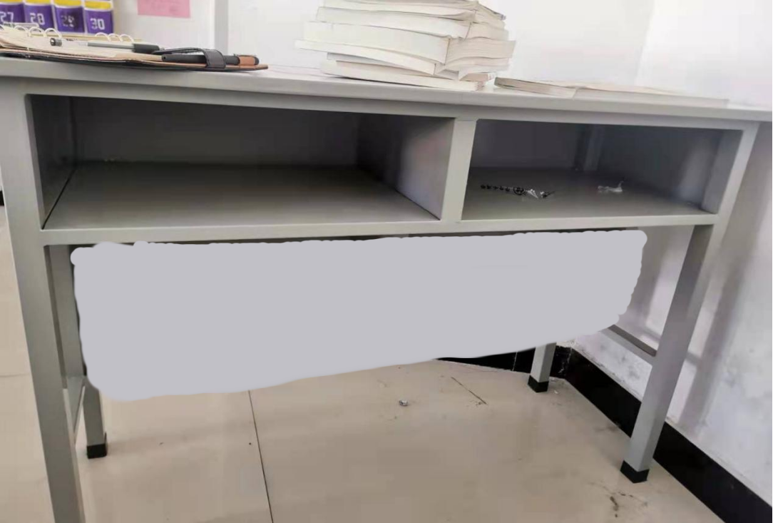
说明：图片为教室实物拍照修改的截图，实际为四个桌腿、下面两个腿撑，桌斗带后挡板，桌斗下边为让学生坐着方便不带后挡板。

附件二、报价文件格式

项目名称：皖北卫生职业学院综合楼教室课桌采购项目

报价文件

供应商：（盖单位章）
法人或其代理人：（签字或盖章）
联系方式：

2021 年9月9日

一、报价函
标题 | 内容
项目名称 | 皖北卫生职业学院综合楼教室课桌采购项目
供应商（盖章）
法定代表人（签章）或
被授权人（签字）
投标总报价（人民币大写） | 圆
投标总报价（人民币小写） | 元
备注 | 含税费、运输安装上楼、招标代理费、检测费等各种相关费用，其中招标代理费2000元。

二、分项报价表
序号 | 货物名称 | 数量 | 品牌 | 是否满足技术参数要求 | 单价  （元） | 小计  （元）
1 | 双人课桌 | 450张
2
3
合计 | 大写： 圆  小写： 元

注：各供应商的报价应包含采购、运输、人工、安装、售后、验收、税费、向代理公司缴纳的招标代理服务费等。

三、营业执照
（复印件加盖公章）

四、法定代表人身份证明书

供应商名称：
单位性质：
地 址：
成立时间：年月日
经营期限：
投标人纳税人识别号：
姓名：性别：年龄：职务：_
身份证号码：
系（投标人名称）的法定代表人。
特此证明。

投标人：（签章）
年 月 日

五、法定代表人授权委托书

皖北卫生职业学院：
本人 （姓名） 系（投标人名称） 的法定代表人，现委托 （姓名、职务）为我方代理人。代理人根据授权，以我方名义签署、澄清、说明、补正、提交、撤回、修改皖北卫生职业学院综合楼教室课桌采购项目报价文件、签订合同和处理有关事宜，其法律后果由我方承担。
委托期限：。
代理人无转委托权。

法定代表人：(签字或盖章)
身份证号码：
代理人（被授权人）：(签字或盖章)
身份证号码：

供应商名称：（签章）
日期：年月日

（提供供应商法定代表人、被授权代表人身份证正反面扫描件）

